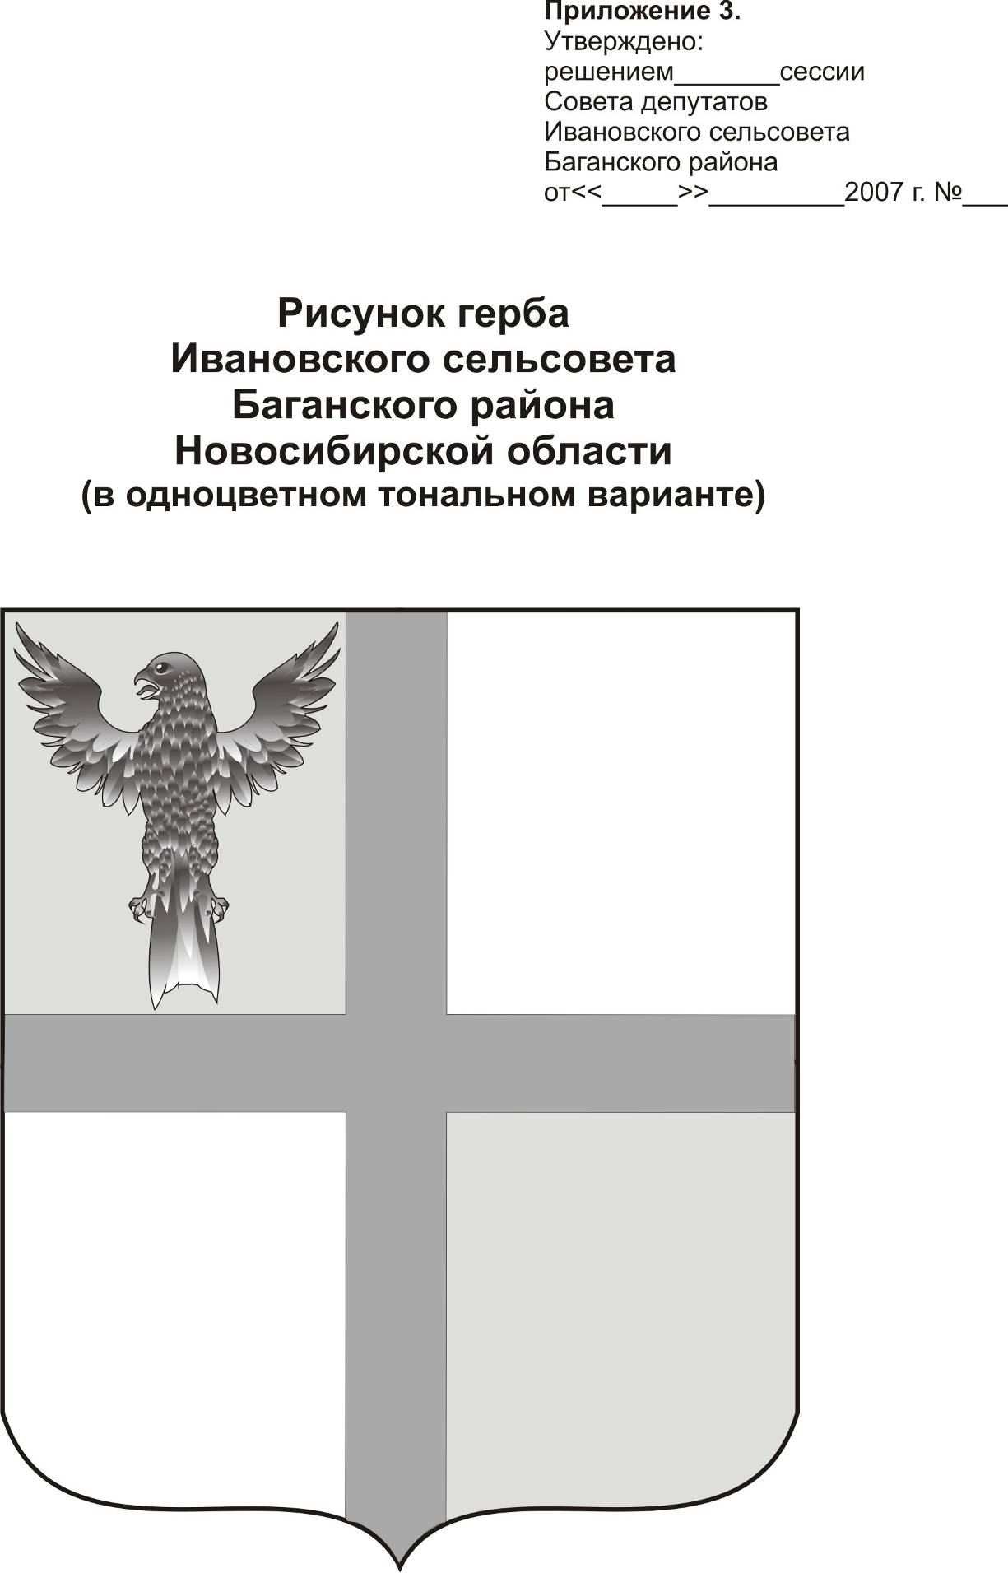
АДМИНИСТРАЦИЯ ИВАНОВСКОГО СЕЛЬСОВЕТА
БАГАНСКОГО РАЙОНА НОВОСИБИРСКОЙ ОБЛАСТИ

ПОСТАНОВЛЕНИЕ

19.06.2014 №36
с. Ивановка

О создании комиссии для обследования условий жизни граждан для получения социальной помощи

В соответствии с постановлением администрации Баганского района Новосибирской области №295 от 28.03.2014 «О порядке заключения социальных контрактов»,
ПОСТАНОВЛЯЮ:
- Создать комиссию для организации проведения обследования условий жизни заявителя с составлением акта обследования социально-бытовых, жилищных условий проживания заявителя и программы социальной адаптации в целях заключения социального контракта, для получения заявителем социальной помощи. (Приложение №1)
- Контроль исполнения постановления оставляю за собой.

Глава Ивановского сельсовета
Баганского района Новосибирской области Н.Б.Шульга

Ритер Екатерина Андреевна
39-219

ПРИЛОЖЕНИЕ№1
К Постановлению администрации
Ивановского сельсовета
От 19.06.2014г. №36

Состав комиссии для обследования условий жизни граждан для получения социальной помощи
- Шульга Николай Борисович – Глава сельсовета – председатель комиссии,
- Фоменко Нина Николаевна- социальный работник (по согласованию),
- Ритер Екатерина Андреевна – специалист 2 разряда администрации,
- Тищенко Н.П. – специалист опеки и попечительства (по согласованию),
- Лаптенок Г.Г. – секретарь комиссии по делам несовершеннолетних и защите их прав (по согласованию).

